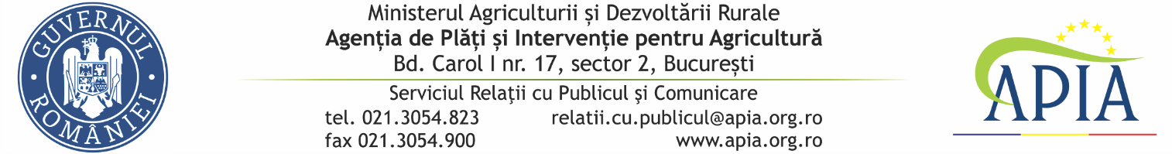
15 martie 2021

COMUNICAT DE PRESĂ

APIA a primit certificatul pentru standardul internațional ISO 37001:2016 –

Sistem de management anti-mită
Directorul General al Agenției de Plăți și Intervenție pentru Agricultură, Adrian PINTEA, a primit astăzi, 15 martie 2021, la sediul APIA, certificatul de conformitate a sistemului de management anti-mită cu standardul internațional ISO 37001:2016 din partea domnului Alessandro ROMEI, EMEA Senior Director la RINA SIMTEX – organismul de certificare pentru acest standard de calitate.
“Obținerea acestei certificări de către APIA confirmă faptul că la nivelul instituției noastre a fost implementat un set de reguli și măsuri de control anti-mită, cu scopul de a descuraja orice posibile fapte de mituire, dar și în vederea prevenirii, detectării și tratării riscurilor de mituire, atât în interiorul Agenției, cât și în relația cu fermierii și cu colaboratorii instituției. Implementarea standardului internațional ISO 37001:2016 ne permite să ne consolidăm structura organizațională, care se bazează pe etică, transparentă, profesionalism și încredere în relația cu fermierii, beneficiarii fondurilor europene și naționale implementate de APIA, dar și cu instituțiile interne și externe cu care APIA colaborează. Totodată, mulțumim pe această cale și consultantului, SC ABT Consultanță în Management SRL, pentru profesionalismul și sprijinul acordat în realizarea acestui obiectiv”, a declarat Adrian PINTEA.
“Vă felicit pentru implicarea dumneavoastră în procesul de certificare, aveți o echipă foarte bine pregătită cu care am lucrat eficient. Pentru RINA a fost o plăcere colaborăm și este o onoare să vă avem în portofoliul nostru de clienți”, a declarat Alessandro Romei în cadrul întâlnirii.
RINA este prezentă în România din anul 2006 și oferă o gamă largă de servicii de certificare, verificare a conformității, inspecții și instruire, soluții personalizate de înaltă calitate în sectoarele de industrie energetică, marină, certificare, transport și infrastructură.
Acesta este al doilea standard implementat la nivelul Agenției de Plăți și Intervenție pentru Agricultură, după ce în anul 2016 APIA a primit certificatul de conformitate cu standardul ISO 27001 – Sistemul de Management al Securității Informației.
SERVICIUL RELAŢII CU PUBLICUL ŞI COMUNICARE

